IIIMMS分类识别模块任务清单
(2014.7.9 - 2014.8.15)
- ▲不良信息识别模块 ——（卓然、胡杨）
(1) 流程：初始化识别引擎，识别全部敏感记录 → 选择记录转存为Txt文件 → 敏感信息库维护（管理Txt文件）；
(2) 页面1.1：敏感信息识别过程监测页面；
(3) 页面1.2：敏感信息转存为Txt文件操作页面；
(4) 页面1.3：敏感信息库维护页面。
- 词库管理模块 ——（戴丹）
(1) 敏感词库管理（页面2.1）、网络词库管理（页面2.2）、停用词库管理（页面2.3）；
(2) 敏感词、网络词、停用词类别树可进行维护；支持将Excel及Txt文本里的词语导入到数据库；
(3) 校验：新增“敏感词”和“网络热词”均不能为“停用词”；
(4) 同义词库管理（页面2.4）。——（秋森）
3、▲不良信息主题决策树 + 语料库管理模块 ——（戴丹）
(1) 主页面3.1：左侧为不良信息主体决策树，右侧显示节点信息或训练语料集列表；
(2) 可对树节点进行新增、修改、删除操作，每个树节点增加“评分阈值”字段，默认值为0.0；
(3) 每个树节点都对应一个训练语料集，语料可来自“本地上传”、“敏感信息库”和“情报产品库”；
(4) “本地语料上传”，支持单个文件、多个文件和目录上传；
(5) 可弹窗打开“敏感信息库”或“情报产品库”页面，多选记录，转存为语料；
(6) 语料库的文本逻辑上分为“训练集”和“测试集”，后台有三个目录：AllTextSet、TrainingTextSet、TestTextSet，分别对应存储全部语料、训练语料和测试语料，注意，新上传的语料要多拷贝一份至AllTextSet目录中；
(7) 训练语料分类时，同一语料只能被划分到唯一指定的分类中，而不能一对多分类；
(8) 对某个树节点下的某篇训练文本，可执行【编辑】、【转移类别】、【删除】操作：
A. 【编辑】后保存时要同时修改AllTextSet目录里的同名文件；
B. 【转移类别 】则弹出Div窗口，所有类别以Radiobutton样式呈现，选择一个类别，进行文件转移；
C. 【删除】则直接删除该训练文本即可。
4、▲分类器训练模块 ——（胡杨、卓然、何佳）
(1) 流程：进入页面4.1，添加测试语料、多选分类模型 → 点击【新建训练任务并执行】，新建任务并标记状态为0 → 执行预检查（所选的分类模型是否全部可用、是否需要重建）→ 执行分类操作（进入页面4.3，实时监测分类过程） → 分类结束，进入页面4.4，查看分类效果 → 根据结果来调整语料库、模型参数、词库等信息（链接跳转相应界面） → 重选测试语料、重建分类模型，开启新的训练任务。
(2) 主页面4.1：（多选/全选）分类模型复选框（分类模型自身为超链接，点击可新窗口打开该模型的参数配置页面），【添加测试集】按钮（点击后弹出页面4.2，选择测试文本），已添加的测试文本列表（【查看】、【移除】、【批量移除】、【全部清空】），【新建训练任务并执行】按钮（点击后跳转到页面4.3，实时监测分类过程，完成分类后展示页面4.4，呈现分类效果），【语料库管理】按钮（点击后跳转到页面3.1），另有【敏感词库管理】、【停用词库管理】和【网络词库管理】按钮。
(3) 页面4.2：左侧为主题决策树，右侧为语料列表（测试集中尚不存在），【加入测试集】、【批量加入测试集】按钮；
(4) 页面4.3：分类过程实时监测页面，展示当前每个分类模型已处理多少文本、剩余多少文本、任务执行状态等；
(5) 页面4.4：分类效果展示页面：每个模型的分类比例饼图，点击任意类别，显示分到该类的文本列表；所有模型的平均查全率、平均查准率及平均F1值柱状图，点击弹出页面4.5，可查看每个具体分类的查全率、查准率及F1值柱状图；测试文本分类情况倒排表（显示该测试文本原始分类、模型1分类情况及具体得分、模型2分类情况及得分...、【编辑】、【转移类别】按钮，可对测试文本直接进行操作）；各分类器耗时；【新建训练任务】按钮（点击回到主页面4.1）；分类任务编号、任务开始时间、任务结束时间、测试集文本总数、参与分类的类别总数。
(6) 页面4.5：柱状图，横坐标为类别名称，每个分类三个柱子并排分别对应“查全率”、“查准率”和“F1值”。
(7) 分类任务执行状态：0 - 未开启，1 - 预检查通过，2 - 预检查失败，3 - 顺利完成， 4 - 异常结束。
(8) 每次任务预检查时，调用“语料库变动情况核查”接口，若发现变动，则先重建模型，再继续执行分类任务。
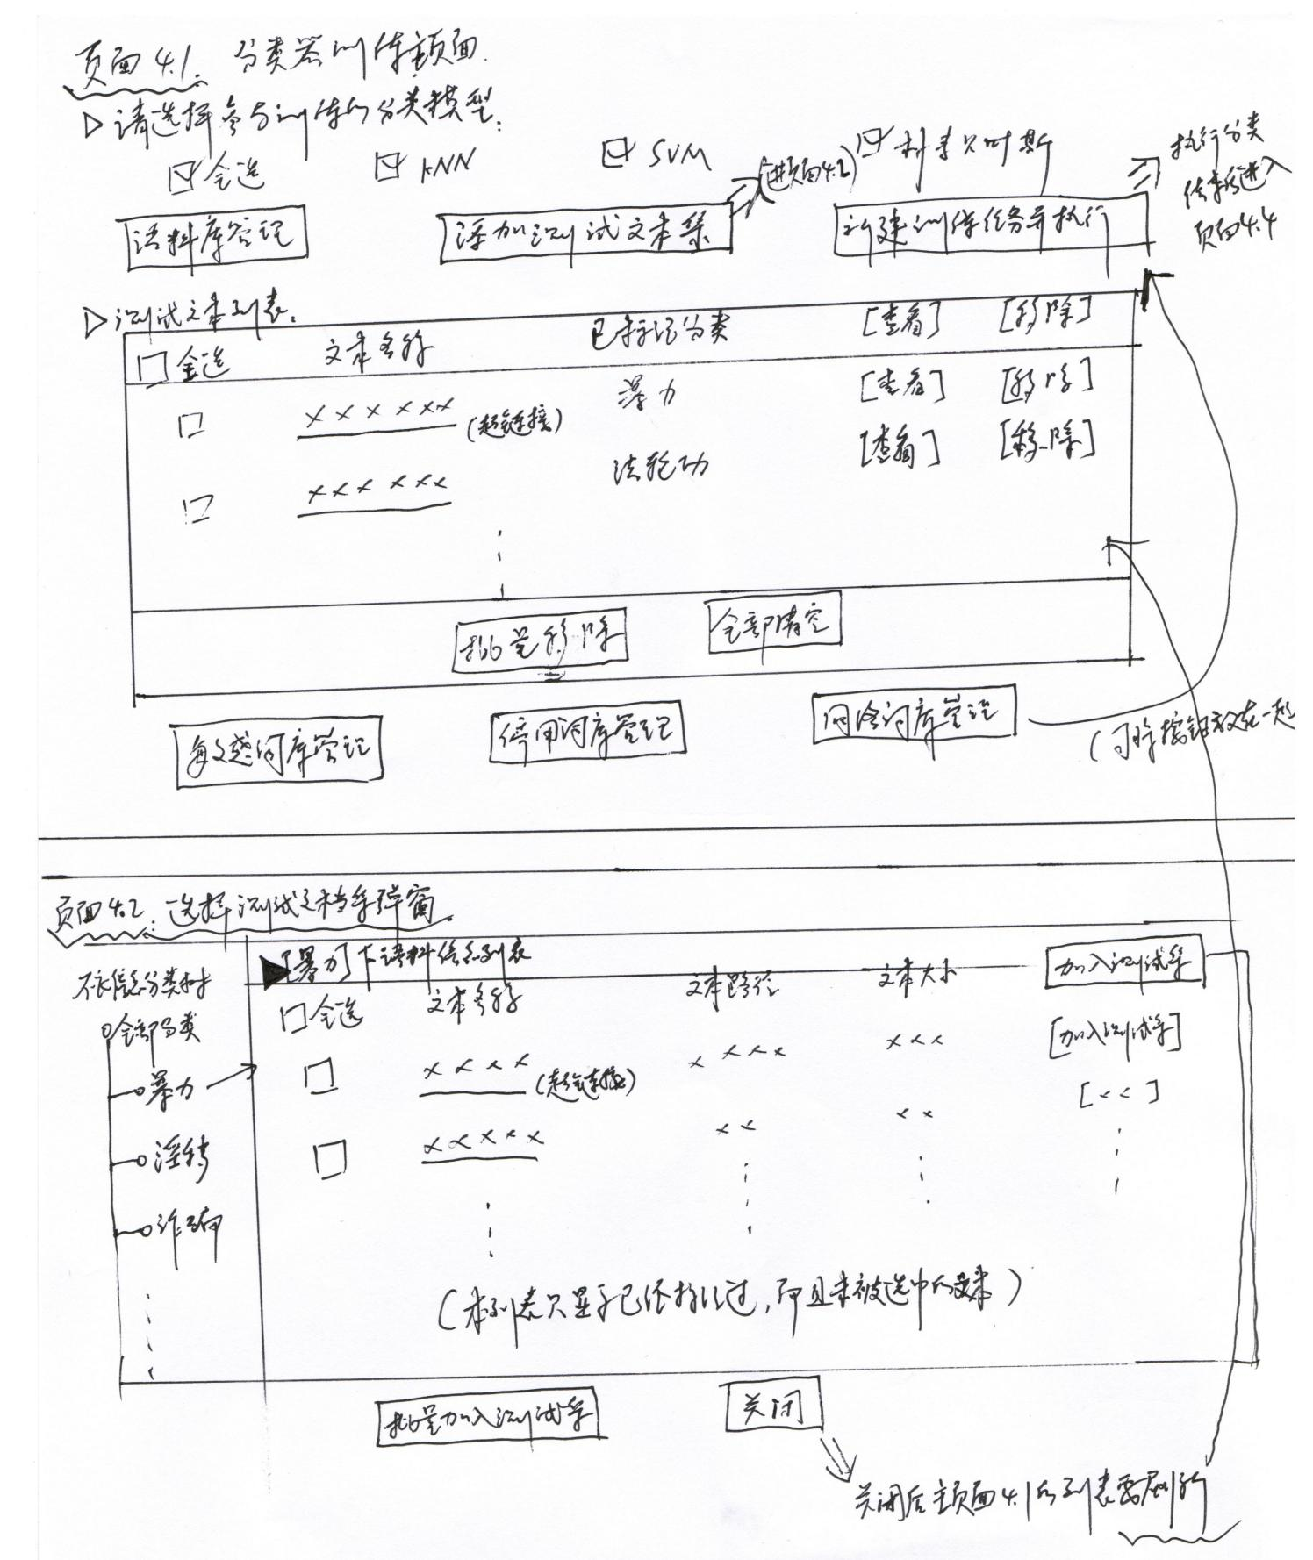
页面4.1 、页面4.2
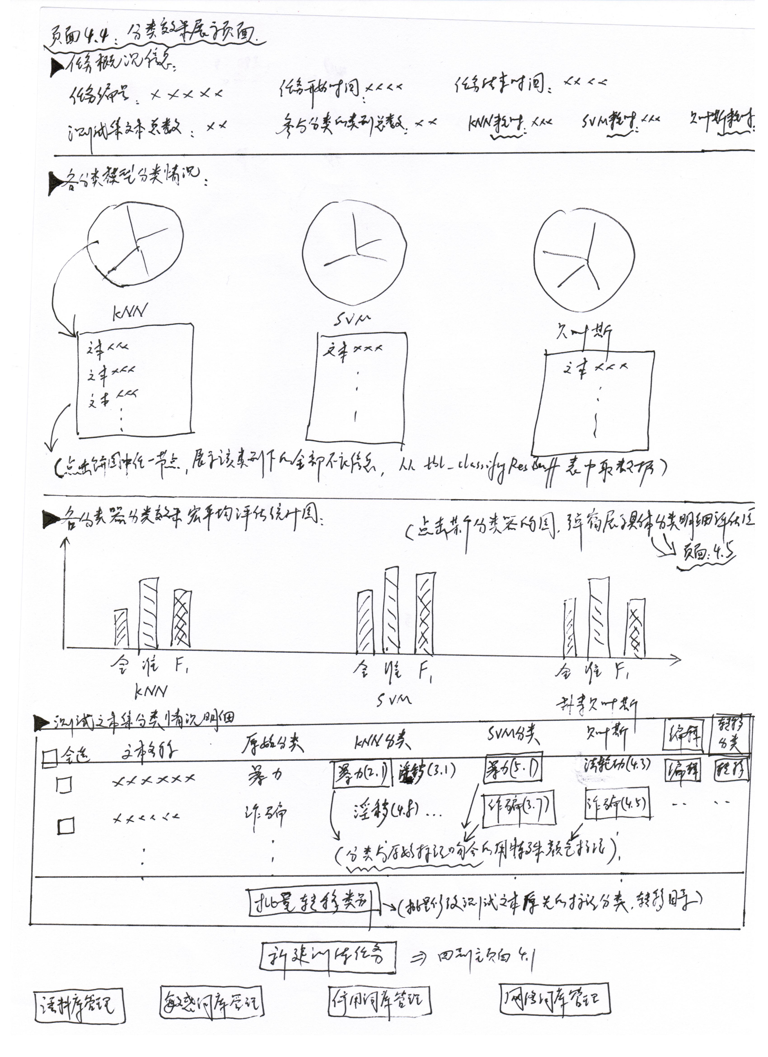
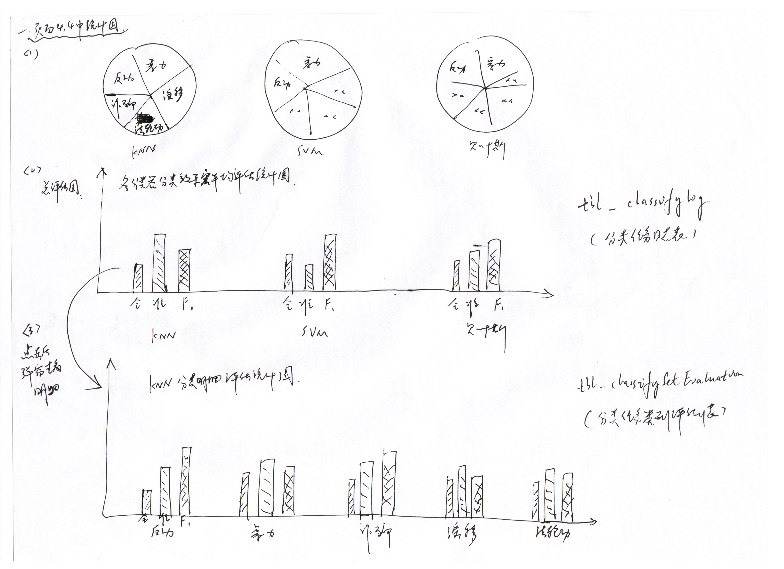
页面4.4中所有统计图
5、▲不良信息分类模块 ——（胡杨、卓然、何佳）
(1) 流程：进入页面5.1，下拉框选择模型（默认为上次所选）、选择待分类文本 → 点击【新建分类任务并执行】，新建分类任务并标记为0（未开启） → 执行预检查（所选的分类模型是否可用、是否需要重建）→ 执行分类操作（进入页面4.3，实时监测分类过程） → 分类过程中，达不到分类要求的文本被归类为“合法文本” → 分类结束，进入页面5.2，查看分类结果 → 重新分类/勾选结果，进行编辑后生成情报产品。
(2) 主页面5.1：分类模型下拉框，全部待分类的敏感信息列表（可复选框选择），【新建分类任务并执行】按钮（点击后跳转到页面4.3，完成分类后进入页面5.2，呈现分类效果）。
(3) 页面5.2：自动分类结果展示界面：分类情况统计饼图、分类树-文本集合导航、每个文档的分类情况倒排列表、【编辑】、【转为产品】（可勾选分类满意的文本编辑和直接转化为产品）、【删除】（删除tbl_classifyResBuff的关联关系）、【放行】（该网页不再被识别及分类）。
6、▲全自动服务：采集 → 识别 → 分类 ——（卓然、胡杨）
(1) 开启服务前，先检查分类器是否训练完毕，提示选择分类模型，若不选择，则默认是上次选择的分类模型；
(2) 开启一个全自动任务后，“采集”和“识别”服务必须禁止其他使用，即采集和识别服务使用前要先判断当前是否有全自动任务开启。
7、分类模型参数配置模块 ——（秋森、胡杨）
(1) 页面：基本参数配置、【重建模型】按钮；——（秋森）
(2) “重建模型”后台接口。——（胡杨）
8、情报索引管理模块 ——（胡杨、戴丹）
9、不良信息产品维护模块 ——（秋森、戴丹）
(1) 页面9.1：左侧为不良信息分类树，右侧对情报产品进行新增（手工录入）、编辑、删除操作； —— （秋森）
(2) （单选/多选）产品转为指定（1或多个）分类下的训练文本。 —— （戴丹）
10、用户自定义主题分类树 + 手动关联所需产品 ——（戴丹）
(1) 页面10.1：左侧为用户自定义主题分类树，右侧显示节点信息与检索到的情报产品列表；
(2) 管理用户自定义主题分类树（增、删、改树节点）；
(3) （关键词）快速检索产品、手动关联产品（可关联到多个节点下）、发布产品、删除（关联关系）、级联删除产品。
11、不良信息产品查阅模块 ——（秋森）
(1) 页面11.1：高级查询；
(2) 页面11.2：（关键词）快速检索；
(3) 页面11.3：产品浏览页面，点击可弹窗查看单条产品信息。
12、原始情报库情报编辑及自动还原服务 ——（何佳 → 秋森）
13、分类模块所有统计图 ——（何佳）
14、▲不良信息监测简报 ——（何佳）
(1) “今日状况监测”-页面14.1：采集任务执行次数（总数、成功数、失败数），识别任务执行次数（总、成功、失败），分类任务执行次数（总、成功、失败），累计采集网页总数、含不良信息的网页总数、不良信息产品总数（PS：数目会多于网页数），产品占比统计环图L1（类别（内）+站点（外）），产品占比统计环图L2（站点（内）+类别（外）），
产品信息列表（点击环图里的某个分支，其产品展示在该列表中，【查看】弹窗显示该产品详情），【前一天】【后一天】按钮、【日期控件】可展示任意某天的状况监测页面，若没有记录，则给出相应提示。
(2) “某时间段内平台运行概况统计”-页面14.2：页面14.1里的全部字段信息、两个用于选择范围的日期控件、柱状折线图HP1（横坐标为日期，柱状显示采集网页总量/含不良信息的网页量，折线显示不良信息产品总数，PS：图上只显示有记录的节点，当记录多时，支持向前向后翻页查看图表），站点累计参与采集次数柱状图H1（由高到低排序，次数为0的站点单独用一个文本框展示出，站点名字下加超链接），折线图P1展示所有分类在该段日期内每天的不良信息产品数目情况（同样支持翻页）。
(3) 自动简报服务：系统每天12:00自动统计一下当日的平台运行状况数据。
15、统计模块性能及展示效果优化 ——（何佳）
(1) 以快速显示统计图表为目的，将所有需要繁琐计算的数据归类，设计若干张临时表；
(2) 制定一套完整的临时数据生成策略，定期从系统各相关业务中抽取数据，存储或更新临时表；
(3) 统计图表的展示效果变得更美观。
16、单位及用户管理、用户登录、修改密码 ——（浩亮）
17、★文本倾向性分析：加在“识别”与“分类”之间，对“识别”后形成的敏感信息库信息进行情感倾向性分析及排序。

—— fxp

